201. Три учительницы – Ирина Васильевна (ИВ), Дарья Михайловна (ДМ) и София Петровна (СП) – преподают химию, биологию и физику в школах Ярославля, Владимира и Краснодара. Известно, что:
- ИВ работает не в Ярославле, а ДМ – не во Владимире;
- Та, которая живёт в Ярославле, преподаёт не физику;
- Работающая во Владимире – учитель химии;
- ДМ преподаёт не биологию.
Кто в каком городе живёт и какой предмет преподаёт?
Ответ:
202. Три одноклассника Влад, Тимур и Юра – встретились спустя 10 лет после окончания школы. Выяснилось, что один из них стал врачом, другой – физиком, а третий – юристом. Один полюбил туризм, другой – бег, страсть третьего – регби.
Юра сказал, что на туризм ему не хватает времени, хотя его сестра – единственный врач в семье – заядлый турист. Врач сказал, что он разделяет увлечения коллеги, забавно, но у двоих из друзей в названиях их профессий и увлечений не встречается ни одна буква их имён. Определите, кто чем любит заниматься в свободное время и у кого какая профессия.
Ответ:

203. В цехе трудятся рабочие трёх специальностей – токари (Т), слесари (С) и фрезеровщики (Ф). Каждый рабочий имеет разряд, не меньший второго и не больший пятого. На диаграмме а) отражено количество рабочих с различными разрядами, а на диаграмме б) – распределение рабочих по специальностям. Каждый рабочий имеет только одну специальность и один разряд.

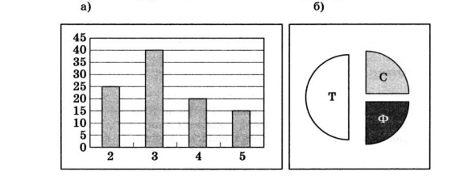
В цехе трудятся 100 рабочих.
В цехе трудятся 50 слесарей.
В цехе трудятся 25 фрезеровщиков.
Все токари могут иметь третий разряд.
Все рабочие третьего разряда могут быть токарями.
Все рабочие третьего разряда могут быть фрезеровщиками.
Все слесари могут иметь пятый разряд.
Все токари могут иметь четвёртый разряд.

